## Descripción general del proyecto

Desarrollar un programa de window forms usando el lenguaje de programación c# para la carga de notas de alumnos y visualizar resultados particulares y generales.

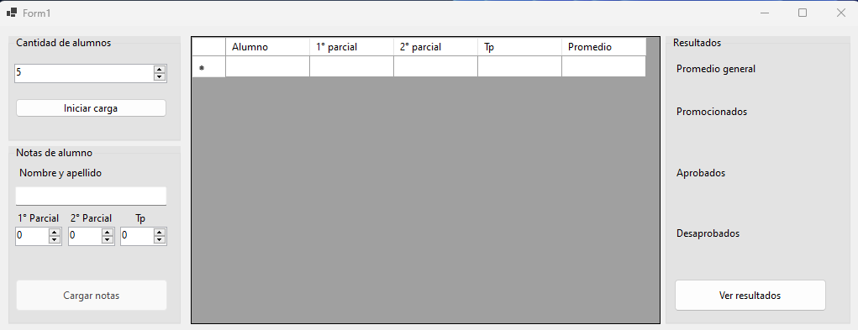

Se solicitan los siguientes datos para la carga de uno de esos alumnos:

* Nombre y apellido del alumno.
* Nota del primer parcial.
* Nota del segundo parcial.
* Nota del trabajo práctico.

Estos datos deben almacenarse y mostrarse en una grilla mientras se están cargando al mismo tiempo que el usuario debe saber en todo momento cuantas notas le falta por cargar.

Los datos que deben mostrarse en la grilla son los siguientes:

* Nombre y apellido del alumno.
* Nota del primer parcial.
* Nota del segundo parcial.
* Nota del trabajo práctico.
* Promedio del alumno.

Debe haber un botón que permite ver los resultados esté o no terminada la carga de notas:

* Promedio general.
* Promocionados.
* Aprobados.
* Desaprobados.

Cuando se carguen todas las notas de los alumnos no debe permitir al usuario cargar más notas y mostrarle un mensaje referente.

Consideraciones:

* El campo del nombre del alumno no puede estar vacío.
* La nota mínima aceptada es 0.
* La nota máxima aceptada es 10.
* La cantidad mínima de notas alumno permitidas para cargar son 5.

**1-(10%)-**Diseñar una interfaz similar a la brindada siguiendo las buenas prácticas y los componentes correctos para el caso de uso planteado.

**2-(30%)** Agregar la información correspondiente para cargar la nota de cada alumno que debe guardarse en una estructura de datos y visualizarse en una grilla.

**3-(30%)** Al hacer click en el botón de ver resultados debe mostrar en pantalla los datos solicitados en base a la cantidad de notas que se desean cargar no de las existentes.

**4-(10%)** Desarrollar un comportamiento acorde para evitar sobrecarga de notas que supere los límites de los arreglos de datos.

**5-(20%)** Añadir controles adicionales especificados o no especificados que considere necesarios para evitar problemas de cálculo o de uso que afecten al comportamiento o resultados del programa